

**Об утверждении регламентов государственных услуг оказываемых местными исполнительными органами в сфере образования**

***Утративший силу***

Постановление акимата Алматинской области от 11 мая 2014 года № 153. Зарегистрировано Департаментом юстиции Алматинской области 11 июня 2014 года № 2747. Утратило силу постановлением акимата Алматинской области от 17 июля 2015 года № 321

      Сноска. Утратило силу постановлением акимата Алматинской области от 17.07.2015 № 321 (вводится в действие по истечении десяти календарных дней после дня его первого официального опубликования).  
      Примечание РЦПИ:  
      В тексте документа сохранена пунктуация и орфография оригинала.  
      В соответствии со статьей 16 Закона Республики Казахстан от 15 апреля 2013 года "О государственных услугах", постановлением Правительства Республики Казахстан от 19 февраля 2014 года № 115 "Об утверждении стандартов государственных услуг, оказываемых местными исполнительными органами, в сфере семьи и детей, и внесении изменений в некоторые решения Правительства Республики Казахстан", акимат области **ПОСТАНОВЛЯЕТ:**  
      1.Утвердить прилагаемые регламенты государственных услуг:  
      1) регламент государственной услуги "Выдача справок по опеке и попечительству";  
      2) регламент государственной услуги "Установление опеки или попечительства над ребенком-сиротой (детьми-сиротами) и ребенком (детьми), оставшимся без попечения родителей";  
      3) регламент государственной услуги "Выдача справок в единый накопительный пенсионный фонд и (или) добровольный накопительный пенсионный фонд, банки, в органы внутренних дел для распоряжения имуществом несовершеннолетних детей и оформления наследства несовершеннолетним детям";  
      4) регламент государственной услуги "Выдача справок органов, осуществляющих функции по опеке или попечительству для оформления сделок с имуществом, принадлежащим на праве собственности несовершеннолетним детям";  
      5) регламент государственной услуги "Предоставление бесплатного подвоза к общеобразовательным организациям и обратно домой детям, проживающим в отдаленных сельских пунктах";  
      6) регламент государственной услуги "Предоставление бесплатного питания отдельным категориям обучающихся и воспитанников в общеобразовательных школах";  
      7) регламент государственной услуги "Назначение выплаты пособия опекунам или попечителям на содержание ребенка-сироты (детей-сирот) и ребенка (детей), оставшегося без попечения родителей".  
      2. Контроль за исполнением настоящего поставновления возложить на заместителя акима области Муканова Серика Мейрхановича.  
      3. Настоящее постановление вступает в силу со дня государственной регистрации в органах юстиции и вводится в действие по истечении десяти календарных дней после дня его первого официального опубликования.

|  |  |
| --- | --- |
| *Аким Алматинской области* | *А. Мусаханов* |

|  |  |
| --- | --- |
|  | Утвержден постановлением акимата Алматинской области от "11" мая 2014 года № 153 |

**Регламент государственной услуги**  
**"Выдача справок по опеке и попечительству"**

      Сноска. Приложение в редакции постановления акимата Алматинской области от 12.09.2014 N 331 (вводится в действие по истечении десяти календарных дней после дня его первого официального опубликования).

**1. Общие положения**

      1. Государственная услуга "Выдача справок по опеке и попечительству" (далее – государственная услуга) оказывается отделами образования районов и городов областного значения Алматинской области (далее – услугодатель).  
      Государственная услуга оказывается на основании стандарта государственной услуги "Выдача справок по опеке и попечительству", утвержденному постановлением Правительства Республики Казахстан от 19 февраля 2014 года № 115 (далее – Стандарт).  
      2. Форма оказания государственной услуги – электронная (полностью автоматизированная) и (или) бумажная.  
      3. Результат оказания государственной услуги – справка об опеке и попечительстве над ребенком-сиротой (детьми-сиротами) и ребенком (детьми), оставшимся без попечения родителей, согласно приложению 1 к Стандарту (далее – справка).

**2. Описание порядка действий структурных подразделений**  
**(работников) услугодателя в процессе оказания государственной**  
**услуги**

      4. Основанием для начала процедуры (действия) по оказанию государственной услуги является обращение услугополучателя с пакетом документов, согласно пункту 9 Стандарта.  
      5. Содержание каждой процедуры (действия), входящей в состав процесса оказания государственной услуги, длительность его выполнении:  
      1) прием документов, оформление справки, направление руководителю услугодателя для подписания. Результат – оформление справки. Длительность – не более 3 (трех) минут.  
      2) выдача результата оказания государственной услуги услугополучателю. Результат – выдача справки. Длительность – не более 2 (двух) минут.

**3. Описание порядка взаимодействия структурных подразделений**  
**(работников) услугодателя в процессе оказания государственной**  
**услуги**

      6. Перечень структурных подразделений, (работников) услугодателя, которые участвуют в процессе оказания государственной услуги:  
      1) ответственный исполнитель услугодателя;  
      2) руководитель услугодателя.  
      7. Описание последовательности процедур (действий) между структурными подразделениями (работниками) с указанием длительности каждой процедуры (действия) приведены в приложении 1 к настоящему регламенту "Справочнике бизнес-процессов оказания государственной услуги".

**4. Описание порядка взаимодействия с центром обслуживания**  
**населения и (или) иными услугодателями, а также порядка**  
**использования информационных систем в процессе оказания**  
**государственной услуги**

      8. Для получения государственной услуги услугополучатель предоставляет в центр обслуживания населения (далее – центр) необходимые документы, указанные в пункте 9 Стандарта.  
      9. Описание процесса получения результата оказания государственной услуги через центр, его длительность приведены в приложении 2 к настоящему регламенту.  
      10. Описание порядка обращения и последовательности процедур (действий) услугодателя и услугополучателя при оказании государственной услуги через веб-портал, "электронного правительства" (далее – портал):  
      1) услугополучатель регистрируется на портале, направляет электронное заявление удостоверенное электронной цифровой подписью (далее – ЭЦП) и документы согласно пункту 9 Стандарта;  
      2) услугополучателю в "личный кабинет" направляется уведомление-отчет о принятии запроса для оказания государственной услуги с указанием даты и времени получения результата государственной услуги;  
      3) после принятия электронного заявления и документов, порядок действий структурных подразделений услугодателя в процессе оказания государственной услуги осуществляется в соответствии с пунктом 5 настоящего регламента;  
      4) результат оказания государственной услуги направляется услугополучателю в "личный кабинет" в форме электронного документа, подписанного ЭЦП уполномоченного лица услугодателя.

|  |  |
| --- | --- |
|  | Приложение 1 к регламенту государственной услуги "Выдача справок по опеке и попечительству" |

**Справочник бизнес-процессов оказания государственной услуги**

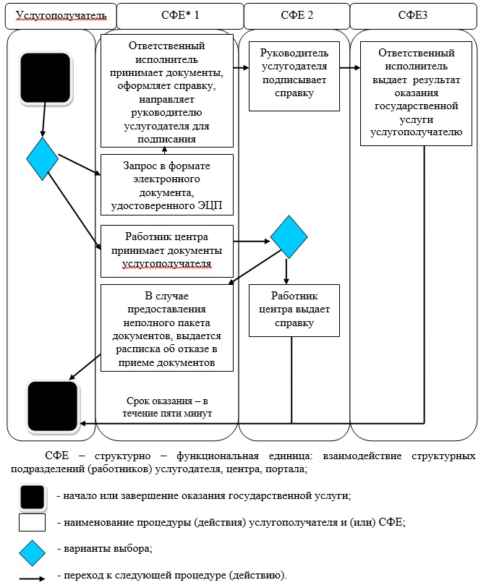

|  |  |
| --- | --- |
|  | Приложение 2 к регламенту государственной услуги "Выдача справок по опеке и попечительству" |

**Схема получения государственной услуги при обращении в центр**

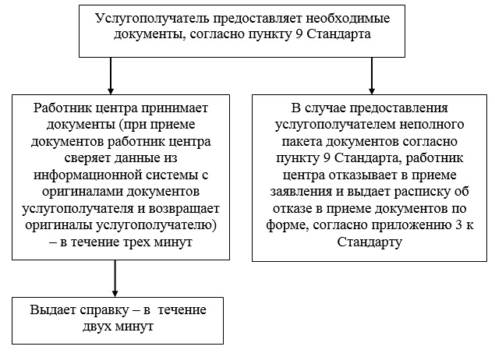

|  |  |
| --- | --- |
|  | Утвержден постановлением акимата Алматинской области от "11" мая 2014 года № 153 |

**Регламент государственной услуги**  
**"Установление опеки или попечительства над ребенком-сиротой**  
**(детьми-сиротами) и ребенком (детьми), оставшимся без попечения**  
**родителей"**

      Сноска. Приложение в редакции постановления акимата Алматинской области от 12.09.2014 N 331 (вводится в действие по истечении десяти календарных дней после дня его первого официального опубликования).

**1. Общие положения**

      1. Государственная услуга "Установление опеки или попечительства над ребенком-сиротой (детьми-сиротами) и ребенком (детьми), оставшимся без попечения родителей" (далее – государственная услуга) оказывается отделами образования районов и городов областного значения Алматинской области (далее – услугодатель).  
      Государственная услуга оказывается на основании стандарта государственной услуги "Установление опеки или попечительства над ребенком-сиротой (детьми-сиротами) и ребенком (детьми), оставшимся без попечения родителей", утвержденного постановлением Правительства Республики Казахстан от 19 февраля 2014 года № 115 (далее – Стандарт).  
      2. Форма оказания государственной услуги – электронная (частично автоматизированная) и (или) бумажная.  
      3. Результат оказания государственной услуги – справка об установлении опеки или попечительства над ребенком-сиротой (детьми-сиротами) и ребенком (детьми), оставшимся без попечения родителей по форме согласно приложению 1 к Стандарту (далее – справка), либо мотивированный отказ в оказании государственной услуги в случаях и по основаниям, предусмотренным пунктом 10 Стандарта.

**2. Описание порядка действий структурных подразделений**  
**(работников) услугодателя в процессе оказания государственной**  
**услуги**

      4. Основанием для начала процедуры (действия) по оказанию государственной услуги является обращение услугополучателя с пакетом документов, согласно пункту 9 Стандарта.  
      5. Содержание каждой процедуры (действия), входящей в состав процесса оказания государственной услуги, длительность его выполнения:  
      1) прием и регистрация документов, выдача расписки о приеме соответствующих документов, направление документов руководителю услугодателя. Результат – регистрация заявления. Длительность – не более 20 (двадцати) минут;  
      2) рассмотрение документов и определение ответственного исполнителя услугодателя. Результат – определение ответственного исполнителя услугодателя. Длительность – не более 30 (тридцати) минут;  
      3) рассмотрение документов, оформление справки, либо мотивированного отказа в оказании государственной услуги. Результат – оформление справки, либо мотивированного отказа в оказании государственной услуги. Длительность – не более 28 (двадцати восьми) календарных дней;  
      4) направление справки либо мотивированного отказа в оказании государственной услуги руководителю услугодателя для подписания. Результат – подписание справки либо мотивированного отказа в оказании государственной услуги. Длительность – не более 20 (двадцати) минут;  
      5) выдача результата государственной услуги услугополучателю. Результат – выдача справки либо мотивированного отказа в оказании государственной услуги. Длительность – не более 30 (тридцати) минут.

**3. Описание порядка взаимодействия структурных подразделений**  
**(работников) услугодателя в процессе оказания государственной**  
**услуги**

      6. Перечень структурных подразделений (работников) услугодателя, которые участвуют в процессе оказания государственной услуги:  
      1) специалист услугодателя;  
      2) руководитель услугодателя;  
      3) ответственный исполнитель услугодателя.  
      7. Описание последовательности процедур (действий) между структурными подразделениями (работниками) с указанием длительности каждой процедуры (действия) приведены в приложении к настоящему регламенту "Справочнике бизнес-процессов оказания государственной услуги".

**4. Описание порядка взаимодействия с центром обслуживания**  
**населения и (или) иными услугодателями, а также порядка**  
**использования информационных систем в процессе оказания**  
**государственной услуги**

      8. Описание порядка обращения и последовательности процедур (действий) услугодателя и услугополучателя при оказании государственной услуги через веб – портал "электронного правительства" (далее – портал):  
      1) услугополучатель регистрируется на портале, направляет электронное заявление удостоверенное электронной цифровой подписью (далее – ЭЦП) и документы согласно пункту 9 Стандарта;  
      2) услугополучателю в "личный кабинет" направляется уведомление о принятии запроса для оказания государственной услуги с указанием даты и времени получения результата оказания государственной услуги.;  
      3) после принятия электронного заявления и документов, порядок действий структурных подразделений услугодателя в процессе оказания государственной услуги осуществляется в соответствии с пунктом 5 настоящего регламента;  
      4) результат оказания государственной услуги направляется услугополучателю в "личный кабинет" в форме электронного документа, подписанного ЭЦП уполномоченного лица услугодателя.

|  |  |
| --- | --- |
|  | Приложение к регламенту государственной услуги "Установление опеки или попечительства над ребенком-сиротой (детьми-сиротами) и ребенком (детьми), оставшимся без попечения родителей" |

**Справочник бизнес процессов оказания государственной услуги**

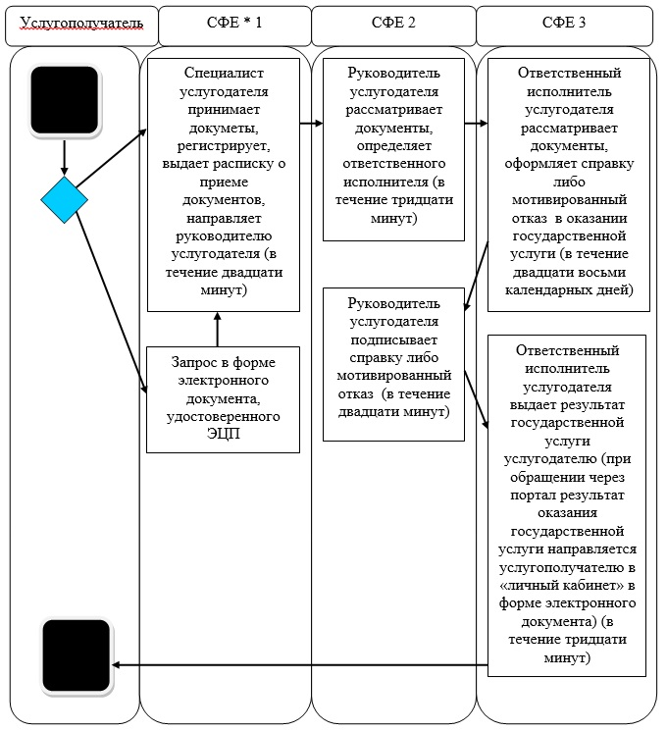

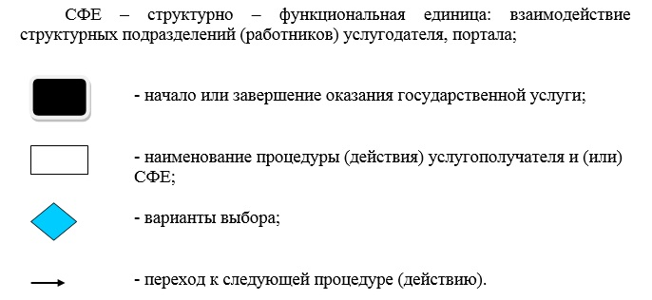

|  |  |
| --- | --- |
|  | Утвержден постановлением акимата Алматинской области от "11" мая 2014 года № 153 |

**Регламент**  
**государственной услуги "Выдача справок в единый накопительный**  
**пенсионный фонд и (или) добровольный накопительный пенсионный**  
**фонд, банки, в органы внутренних дел для распоряжения**  
**имуществом несовершеннолетних детей и оформления наследства**  
**несовершеннолетним детям"**

      Сноска. Приложение в редакции постановления акимата Алматинской области от 12.09.2014 N 331 (вводится в действие по истечении десяти календарных дней после дня его первого официального опубликования).

**1. Общие положения**

      1. Государственная услуга "Выдача справок в единый накопительный пенсионный фонд и (или) добровольный накопительный пенсионный фонд, банки, в органы внутренних дел для распоряжения имуществом несовершеннолетних детей и оформления наследства несовершеннолетним детям" (далее – государственная услуга) оказывается отделами образования районов и городов областного значения Алматинской области (далее – услугодатель).  
      Государственная услуга оказывается на основании стандарта государственной услуги "Выдача справок в единый накопительный пенсионный фонд и (или) добровольный накопительный пенсионный фонд, банки, в органы внутренних дел для распоряжения имуществом несовершеннолетних детей и оформления наследства несовершеннолетним детям", утвержденного постановлением Правительства Республики Казахстан от 19 февраля 2014 года № 115 (далее – Стандарт).  
      2. Форма оказания государственной услуги – электронная (частично автоматизированная) и (или) бумажная.  
      3. Результат оказания государственной услуги – справки в единый накопительный пенсионный фонд и (или) добровольный накопительный пенсионный фонд, банки, в органы внутренних дел для оформления наследства несовершеннолетним детям, справок в органы внутренних дел для распоряжения имуществом несовершеннолетних детей, справок в банки для распоряжения имуществом несовершеннолетних детей, согласно приложениям 1, 2, 3 Стандарта (далее – справка).

**2. Описание порядка действий структурных подразделений**  
**(работников) услугодателя в процессе оказания государственной**  
**услуги**

      4. Основанием для начала процедуры (действия) по оказанию государственной услуги является обращение услугополучателя с пакетом документов, согласно пункту 9 Стандарта.  
      5. Содержание каждой процедуры (действия), входящей в состав процесса оказания государственной услуги, длительность его выполнения:  
      1) прием и регистрация документов, направление документов руководителю услугодателя. Результат – регистрация заявления. Длительность – не более 15 (пятнадцати) минут;  
      2) рассмотрение документов и определение ответственного исполнителя. Результат – определение ответственного исполнителя услугодателя. Длительность – не более 20 (двадцати) минут;  
      3) рассмотрение документов, оформление справки, направление на подпись руководителю услугодателя. Результат – оформление справки. Длительность –не более 3 (трех) рабочих дней;  
      4) подписание справки руководителем услугодателя. Результат – подписание справки. Длительность – не более 15 (пятнадцати) минут;  
      5) выдача результата государственной услуги. Результат – выдача справки. Длительность – не более 15 (пятнадцати) минут.

**3. Описание порядка взаимодействия структурных подразделений**  
**(работников) услугодателя в процессе оказания государственной**  
**услуги**

      6. Перечень структурных подразделений (работников) услугодателя, которые участвуют в процессе оказания государственной услуги:  
      1) специалист услугодателя;  
      2) руководитель услугодателя;  
      3) ответственный исполнитель услугодателя.  
      7. Описание последовательности процедур (действий) между структурными подразделениями (работниками) с указанием длительности каждой процедуры (действия) приведены в приложении 1 настоящего регламента "Справочнике бизнес-процессов оказания государственной услуги".

**4. Описание порядка взаимодействия с центром обслуживания**  
**населения и (или) иными услугодателями, а также порядка**  
**использования информационных систем в процессе оказания**  
**государственной услуги**

      8. Для получения государственной услуги услугополучатель предоставляет в центр обслуживания населения (далее – центр) необходимые документы, указанные в пункте 9 Стандарта.  
      9. Описание процесса получения результата оказания государственной услуги через центр, его длительность приведены в приложении 2 настоящего регламента.  
      10. Описание порядка обращения и последовательности процедур (действий) услугодателя и услугополучателя при оказании государственной услуги через веб – портал "электронного правительства" (далее – портал):  
      1) услугополучатель регистрируется на портале, направляет электронное заявление удостоверенное электронной цифровой подписью (далее – ЭЦП) и документы согласно пункту 9 Стандарта;  
      2) услугополучателю в "личный кабинет" направляется уведомление-отчет о принятии запроса об оказании государственной услуги с указанием даты и времени получения результата оказания государственной услуги;  
      3) после принятия электронного заявления и документов, порядок действий структурных подразделений услугодателя в процессе оказания государственной услуги осуществляется в соответствии с пунктом 5 настоящего регламента;  
      4) результат оказания государственной услуги направляется услугополучателю в "личный кабинет" в форме электронного документа, подписанного ЭЦП уполномоченного лица услугодателя.

|  |  |
| --- | --- |
|  | Приложение 1 к регламенту государственной услуги "Выдача справок в единый накопительный пенсионный фонд и (или) добровольный накопительный пенсионный фонд, банки, в органы внутренних дел для распоряжения имуществом несовершеннолетних детей и оформления наследства несовершеннолетним детям" |

**Справочник бизнес-процессов оказания государственной услуги**

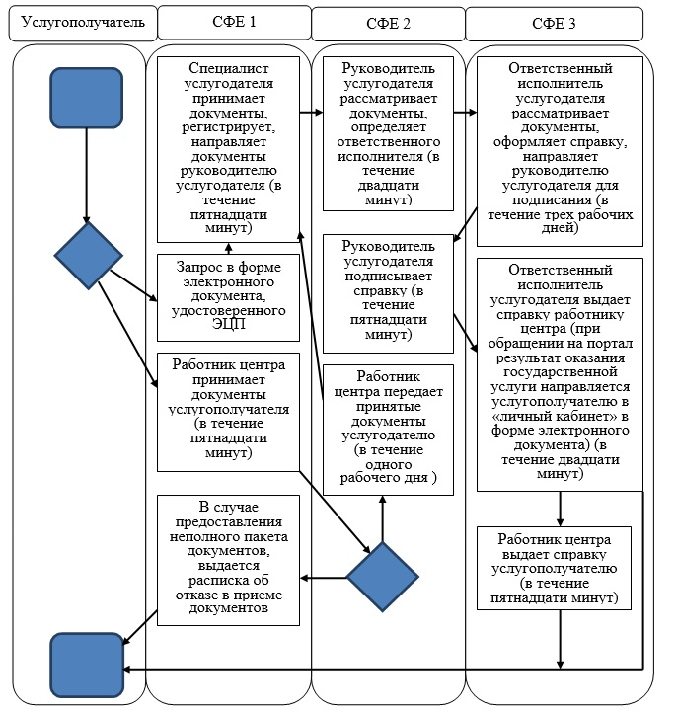

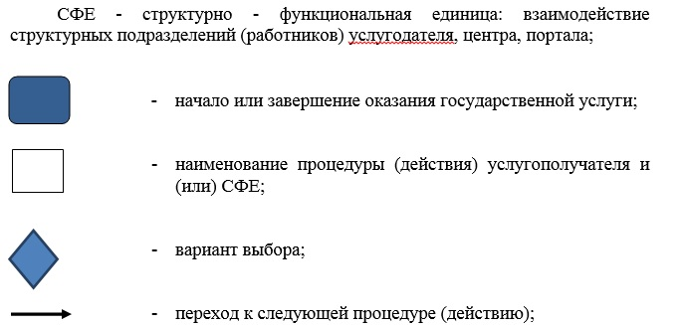

|  |  |
| --- | --- |
|  | Приложение 2 к регламенту государственной услуги "Выдача справок в единый накопительный пенсионный фонд и (или) добровольный накопительный пенсионный фонд, банки, в органы внутренних дел для распоряжения имуществом несовершеннолетних детей и оформления наследства несовершеннолетним детям" |

**Схема получения государственной услуги при обращении в центр**

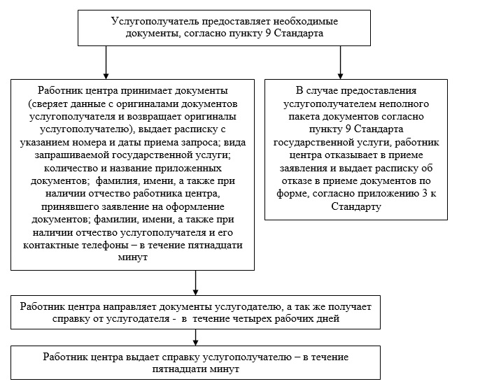

|  |  |
| --- | --- |
|  | Утвержден постановлением акимата Алматинской области от "11" мая 2014 года № 153 |

**Регламент государственной услуги**  
**"Выдача справок органов, осуществляющих функции по опеке или**  
**попечительству, для оформления сделок с имуществом,**  
**принадлежащим на праве собственности несовершеннолетним детям"**

      Сноска. Приложение в редакции постановления акимата Алматинской области от 12.09.2014 N 331 (вводится в действие по истечении десяти календарных дней после дня его первого официального опубликования).

**1. Общие положения**

      1. Государственная услуга "Выдача справок органов, осуществляющих функции по опеке или попечительству, для оформления сделок с имуществом, принадлежащим на праве собственности несовершеннолетним детям" (далее – государственная услуга) оказывается отделами образования районов и городов областного значения Алматинской области (далее – услугодатель).  
      Государственная услуга оказывается на основании стандарта государственной услуги "Выдача справок органов, осуществляющих функции по опеке или попечительству, для оформления сделок с имуществом, принадлежащим на праве собственности несовершеннолетним детям", утвержденного постановлением Правительства Республики Казахстан от 19 февраля 2014 года № 115 (далее – Стандарт).  
      2. Форма оказания государственной услуги – электронная (частично автоматизированная) и (или) бумажная.  
      3. Результат оказания государственной услуги – справка органов, осуществляющих функции по опеки или попечительству, для оформления сделок с имуществом, принадлежащим на праве собственности несовершеннолетним детям, выдаваемая по месту нахождения недвижимого имущества, по форме согласно приложению 1 к Стандарту (далее – справка), либо мотивированный ответ об отказе в оказании государственной услуги в случаях и по основаниям, предусмотренным пунктом 10 Стандарта.

**2. Описание порядка действий структурных подразделений**  
**(работников) услугодателя в процессе оказания государственной**  
**услуги**

      4. Основанием для начала процедуры (действия) по оказанию государственной услуги является обращение услугополучателя с пакетом документов, согласно пункту 9 Стандарта.  
      5. Содержание каждой процедуры (действия), входящей в состав процесса оказания государственной услуги, длительность его выполнения:  
      1) прием и регистрация документов, направление документов руководителю услугодателя. Результат – регистрация заявления. Длительность – не более 15 (пятнадцати) минут;  
      2) рассмотрение документов и определение ответственного исполнителя услугодателя. Результат – определение ответственного исполнителя услугодателя. Длительность – не более 15 (пятнадцати) минут;  
      3) рассмотрение документов, оформление справки, либо мотивированного ответа об отказе в оказании государственной услуги. Результат - подписание справки либо мотивированного ответа об отказе в оказании государственной услуги. Длительность – в течение 3 (трех) рабочих дней.  
      4) выдача результата государственной услуги услугополучателю. Результат – выдача справки. Длительность – не более 15 (пятнадцати) минут;

**3. Описание порядка взаимодействия структурных подразделений**  
**(работников) услугодателя в процессе оказания государственной**  
**услуги**

      6. Перечень структурных подразделений (работников) услугодателя, которые участвуют в процессе оказания государственной услуги:  
      1) специалист услугополучателя;  
      2) руководитель услугодателя;  
      3) ответственный исполнитель услугодателя.  
      7. Описание последовательности процедур (действий) между структурными подразделениями (работниками) с указанием длительности каждой процедуры (действия) приведены в приложении 1 настоящего регламента "Справочнике бизнес-процессов оказания государственной услуги".

**4. Описание порядка взаимодействия с центром обслуживания**  
**населения и (или) иными услугодателями, а также порядка**  
**использования информационных систем в процессе оказания**  
**государственной услуги**

      8. Для получения государственной услуги услугополучатель представляет в центр обслуживания населения необходимые документы, указанные в пункте 9 Стандарта (далее – центр).  
      9. Описание процесса получения результата оказания государтсвенной услуги через центр, его длительность приведены в приложении 2 настоящего регламента.  
      10. Описание порядка обращения и последовательности процедур (действий) услугодателя и услугополучателя при оказании государственной услуги через веб – портал "электронного правительства" (далее – портал):  
      1) услугополучатель регистрируется на портале, направляет электронное заявление удостоверенное электронной цифровой подписью (далее – ЭЦП) и документы согласно пункту 9 Стандарта;  
      2) услугополучателю в "личный кабинет" направляется уведомление отчет о принятии запроса об оказании государственной услуги с указанием даты и времени получения результата оказания государственной услуги;  
      3) после принятия электронного заявления и документов, порядок действий структурных подразделений услугодателя в процессе оказания государственной услуги осуществляется в соответствии с пунктом 5 настоящего регламента;  
      4) результат оказания государственной услуги направляется услугополучателю в "личный кабинет" в форме электронного документа, подписанного ЭЦП уполномоченного лица услугодателя.

|  |  |
| --- | --- |
|  | Приложение 1 к регламенту государственной услуги "Выдача справок органов, осуществляющих функции по опеке или попечительству, для оформления сделок с имуществом, принадлежащим на праве собственности несовершеннолетним детям" |

**Справочник бизнес-процессов оказания государственной услуги**

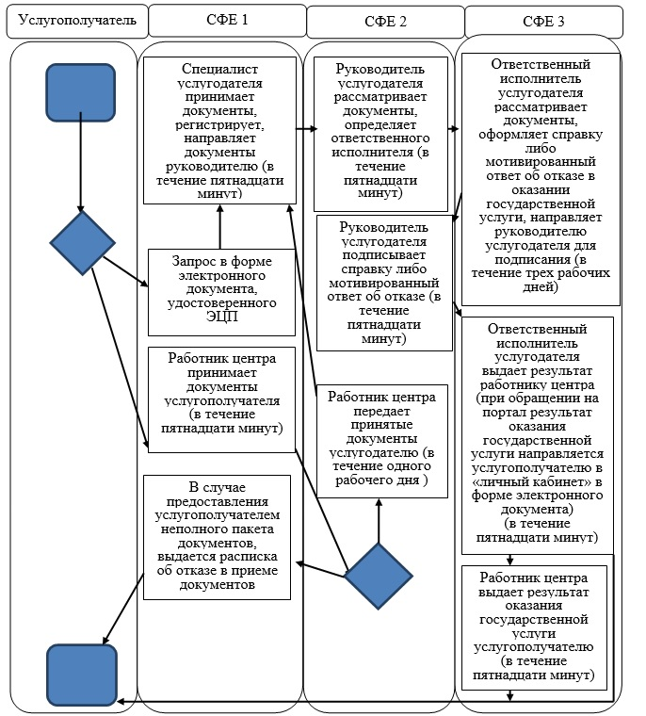

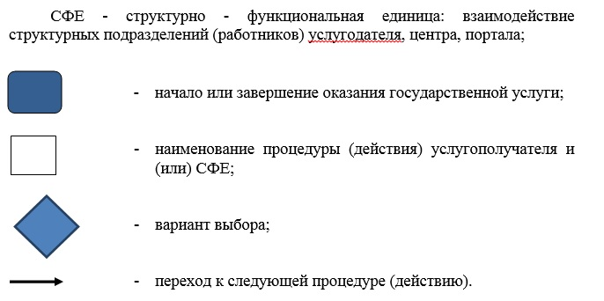

|  |  |
| --- | --- |
|  | Приложение 2 к регламенту государственной услуги "Выдача справок органов, осуществляющих функции по опеке или попечительству, для оформления сделок с имуществом, принадлежащим на праве собственности несовершеннолетним детям" |

**Схема получения государственной услуги при обращении в центр**

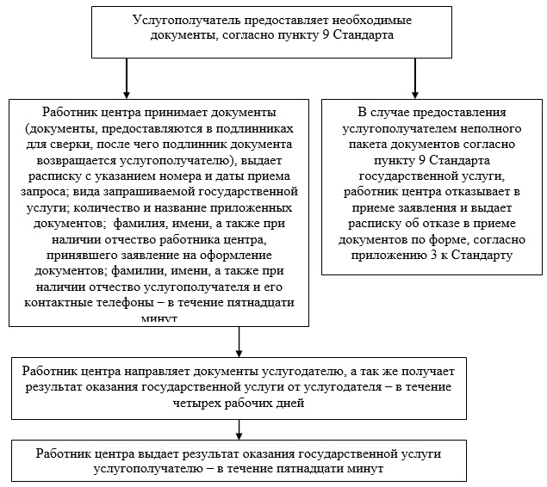

|  |  |
| --- | --- |
|  | Утвержден постановлением акимата Алматинской области от "11" мая 2014 года № 153 |

**Регламент государственной услуги**  
**"Предоставление бесплатного подвоза к общеобразовательным**  
**организациям и обратно домой детям, проживающим в отдаленных**  
**сельских пунктах"**

      Сноска. Приложение в редакции постановления акимата Алматинской области от 12.09.2014 N 331 (вводится в действие по истечении десяти календарных дней после дня его первого официального опубликования).

**1. Общие положения**

      1. Государственная услуга "Предоставление бесплатного подвоза к общеобразовательным организациям и обратно домой детям, проживающим в отдаленных сельских пунктах" (далее – государственная услуга) оказывается аппаратом акима поселка, села, сельского округа Алматинской области (далее – услугодатель).  
      Государственная услуга оказывается на основании стандарта государственной услуги "Предоставление бесплатного подвоза к общеобразовательным организациям и обратно домой детям, проживающим в отдаленных сельских пунктах", утвержденного постановлением Правительства Республики Казахстан от 19 февраля 2014 года № 115 (далее – Стандарт).  
      2. Форма оказания государственной услуги – бумажная.  
      3. Результат оказания государственной услуги – справка об обеспечении бесплатным подвозом к общеобразовательной организации образования и обратно домой по форме, согласно приложению 1 к Стандарту.

**2. Описание порядка действий структурных подразделений**  
**(работников) услугодателя в процессе оказания государственной**  
**услуги**

      4. Основанием для начала процедуры (действия) по оказанию государственной услуги является обращение услугополучателя (или его законного представителя) с пакетом документов, согласно пункту 9 Стандарта.  
      5. Содержание каждой процедуры (действия), входящей в состав процесса оказания государственной услуги, длительность его выполнения:  
      1) прием и регистрация документов, выдача расписки о получении документов согласно приложению 4 Стандарта, направление руководителю услугодателя. Результат – регистрация заявления. Длительность – не более 20 (двадцати) минут;  
      2) рассмотрение документов, определение ответственного исполнителя услугодателя. Результат – определение ответственного исполнителя. Длительность – не более 20 (двадцати) минут;  
      3) рассмотрение представленных документов, оформление справки и направление на подпись руководителю услугодателя. Результат – подписание справки. Длительность – не более 3 (трех) рабочих дней;  
      4) подписание результата государственной услуги руководителем услугодателя. Результат – подписание справки. Длительность – не более 20 (двадцати) минут;  
      5) выдача результата оказания государственной услуги услугополучателю. Результат – выдача справки. Длительность – не более 20 (двадцати) минут.

**3. Описание порядка взаимодействия структурных подразделений**  
**(работников) услугодателя в процессе оказания государственной**  
**услуги**

      6. Перечень структурных подразделений (работников) услугодателя, которые участвуют в процессе оказания государственной услуги:  
      1) работник услугодателя;  
      2) руководитель услугодателя;  
      3) ответственный исполнитель услугодателя.  
      7. Описание последовательности процедур (действий) между структурными подразделениями (работниками) с указанием длительности каждой процедуры (действий) приведены в приложении настоящего регламента "Справочнике бизнес-процессов оказания государственной услуги".

|  |  |
| --- | --- |
|  | Приложение к регламенту государственной услуги "Предоставление бесплатного подвоза к общеобразовательным организациям и обратно домой детям, проживающим в отдаленных сельских пунктах" |

**Справочник бизнес-процессов оказания государственной услуги**

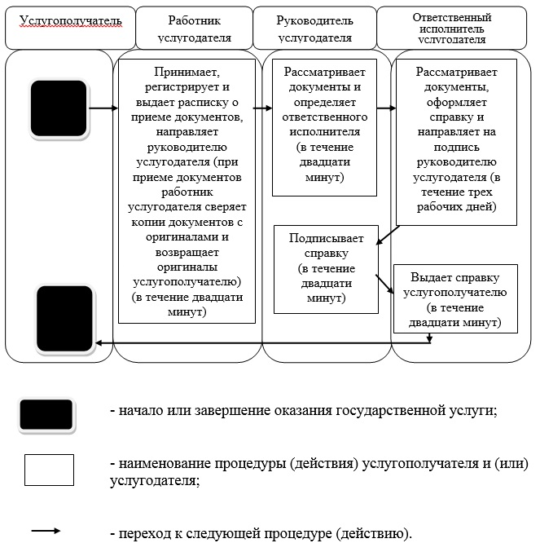

|  |  |
| --- | --- |
|  | Утвержден постановлением акимата Алматинской области от "11" мая 2014 года № 153 |

**Регламент государственной услуги**  
**"Предоставление бесплатного питания отдельным категориям**  
**обучающихся и воспитанников в общеобразовательных школах"**

      Сноска. Приложение в редакции постановления акимата Алматинской области от 12.09.2014 N 331 (вводится в действие по истечении десяти календарных дней после дня его первого официального опубликования).

**1. Общие положения**

      1. Государственной услуга "Предоставление бесплатного питания отдельным категориям обучающихся и воспитанников в общеобразовательных школах" (далее – государственная услуга) оказывается отделами образования районов и городов областного значения Алматинской области (далее – услугодатель).  
      Государственная услуга оказывается на основании стандарта государственной услуги "Предоставление бесплатного питания отдельным категориям обучающихся и воспитанников в общеобразовательных школах", утвержденного постановлением Правительства Республики Казахстан от 19 февраля 2014 года № 115 (далее – Стандарт).  
      2. Форма оказания государственной услуги – электронная (частично автоматизированная) и (или) бумажная.  
      3. Результат оказания государственной услуги – справка о предоставлении бесплатного питания в общеобразовательной школе, согласно приложению 1 к Стандарту (далее – справка).

**2. Описание порядка действий структурных подразделений**  
**(работников) услугодателя в процессе оказания государственной**  
**услуги**

      4. Основанием для начала процедуры (действия) по оказанию государственной услуги является обращение услугополучателя с пакетом документов, согласно пункту 9 Стандарта.  
      5. Содержание каждой процедуры (действия), входящей в состав процесса оказания государственной услуги, длительность его выполнения:  
      1) прием и регистрация документов, выдача расписки о получении документов, направление документов руководителю услугодателя. Результат – регистрация заявления. Длительность – не более 20 (двадцати) минут;  
      2) рассмотрение документов и определение ответственного исполнителя услугодателя. Результат – определение ответственного исполнителя. Длительность – не более 20 (двадцати) минут;  
      3) рассмотрение документов и оформление справки, направление руководителю услугодателя на подписание. Результат – оформление справки. Длительность – не более 3 (трех) рабочих дней;  
      4) подписание справки руководителем услугодателя. Результат – подписание справки. Длительность – не более 20 (двадцати) минут;  
      5) выдача результата государственной услуги услугополучателю. Результат – выдача справки. Длительность – не более 20 (двадцати) минут.

**3. Описание порядка взаимодействия структурных подразделений**  
**(работников) услугодателя в процессе оказания государственной**  
**услуги**

      6. Перечень структурных подразделений (работников) услугодателя, которые участвуют в процессе оказания государственной услуги:  
      1) специалист услугодателя;  
      2) руководитель услугодателя;  
      3) ответственный исполнитель услугодателя.  
      7. Описание последовательности процедур (действий) между структурными подразделениями (работниками) с указанием длительности каждой процедуры (действия) приведены в приложении к настоящему регламенту "Справочнике бизнес-процессов оказания государственной услуги".

**4. Описание порядка взаимодействия с центром обслуживания**  
**населения (или) иными услугодателями, а также порядка**  
**использования информационных систем в процессе оказания**  
**государственной услуги**

      8. Описание порядка обращения и последовательности процедур (действий) услугодателя и услугополучателя при оказании государственной услуги через веб – портал "электронного правительства" (далее – портал):  
      1) услугополучатель регистрируется на портале, направляет электронное заявление удостоверенное электронной цифровой подписью (далее – ЭЦП) и документы согласно пункту 9 Стандарта;  
      2) услугополучателю в "личный кабинет" направляется уведомление-отчет о принятии запроса для оказания государственной услуги с указанием даты и времени получения результата государственной услуги;  
      3) после принятия электронного заявления и документов, порядок действий структурных подразделений услугодателя в процессе оказания государственной услуги осуществляется в соответствии с пунктом 5 настоящего регламента;  
      4) результат оказания государственной услуги направляется услугополучателю в "личный кабинет" в форме электронного документа, подписанного ЭЦП уполномоченного лица услугодателя.

|  |  |
| --- | --- |
|  | Приложение к регламенту государственной услуги "Предоставление бесплатного питания отдельным категориям обучающихся и воспитанников в общеобразовательных школах" |

**Справочник бизнес-процессов оказания государственной услуги**

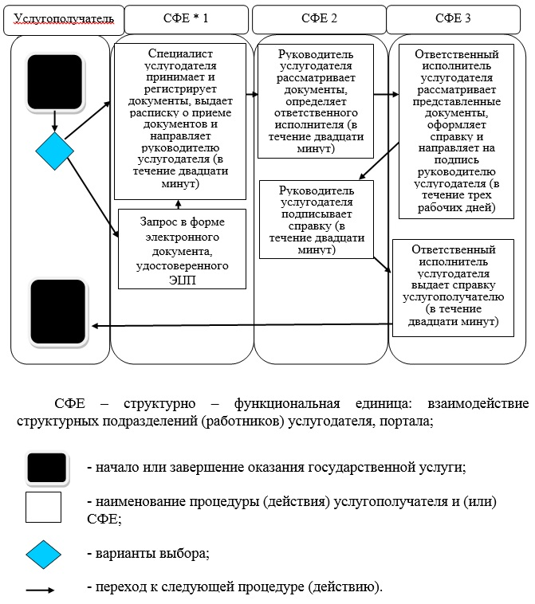

|  |  |
| --- | --- |
|  | Утвержден постановлением акимата Алматинской области от "11" мая 2014 года № 153 |

**Регламент государственной услуги**  
**"Назначение выплаты пособия опекунам или попечителям на**  
**содержание ребенка-сироты (детей-сирот) и ребенка (детей),**  
**оставшегося без попечения родителей"**

      Сноска. Приложение в редакции постановления акимата Алматинской области от 12.09.2014 N 331 (вводится в действие по истечении десяти календарных дней после дня его первого официального опубликования).

**1. Общие положения**

      1. Государственная услуга "Назначение выплаты пособия опекунам или попечителям на содержание ребенка-сироты (детей-сирот) и ребенка (детей), оставшегося без попечения родителей" (далее – государственная услуга) оказывается отделами образования районов и городов областного значения Алматинской области (далее – услугодатель).  
      Государственная услуга оказывается на основании стандарта государственной услуги "Назначение выплаты пособия опекунам или попечителям на содержание ребенка-сироты (детей-сирот) и ребенкка (детей), оставшегося без попечения родителей", утвержденного постановлением Правительства Республики Казахстан от 19 февраля 2014 года № 115 (далее – Стандарт).  
      2. Форма оказания государственной услуги – бумажная.  
      3. Результат оказания государственной услуги – решение о назначении пособия опекунам или попечителям на содержание ребенка-сироты (детей-сирот) и ребенка (детей), оставшегося без попечения родителей (далее – решение) по форме согласно приложению 1 к Стандарту.

**2. Описание порядка действий структурных подразделений**  
**(работников) услугодателя в процессе оказания государственной**  
**услуги**

      4. Основанием для начала процедуры (действия) по оказанию государственной услуги является обращение услугополучателя (или его законного представителя) с пакетом документов, согласно пункту 9 Стандарта.  
      5. Содержание каждой процедуры (действия), входящей в состав процесса оказания государственной услуги, длительность его выполнении:  
      1) прием и регистрация документов, выдача расписки о приеме соответствующих документов, направление документов руководителю услугодателя. Результат – регистрация заявления. Длительность – не более 20 (двадцати) минут;  
      2) рассмотрение документов, определение ответственного исполнителя услугодателя. Результат – определение ответственного исполнителя. Длительность – не более 20 (тридцати) минут;  
      3) проверка документов на соответствие предъявляемым требованиям, оформление решения и направление руководителю услугодателя для подписания. Результат – оформление решения. Длительность – не более 8 (восьми) рабочих дней;  
      4) подписание решения руководителем услугодателя. Результат – подписание решения. Длительность – не более 20 (двадцати) минут;  
      5) выдача результата оказания государственной услуги услугополучателю. Результат – выдача решения. Длительность – не более 20 (двадцати) минут.

**3. Описание порядка взаимодействия структурных подразделений**  
**(работников) услугодателя в процессе оказания государственной**  
**услуги**

      6. Перечень структурных подразделений, (работников) услугодателя, которые участвуют в процессе оказания государственной услуги:  
      1) специалист услугодателя;  
      2) руководитель услугодателя;  
      3) ответственный исполнитель услугодателя.  
      7. Описание последовательности процедур (действий) между структурными подразделениями (работниками) с указанием длительности каждой процедуры (действия) приведены в приложении к настоящему регламенту "Справочнике бизнес-процессов оказания государственной услуги".

|  |  |
| --- | --- |
|  | Приложение к регламенту государственной услуги "Назначение выплаты пособия опекунам или попечителям на содержание ребенка-сироты (детей-сирот) и ребенка (детей), оставшегося без попечения родителей" |

**Справочник бизнес-процессов оказания государственной услуги**

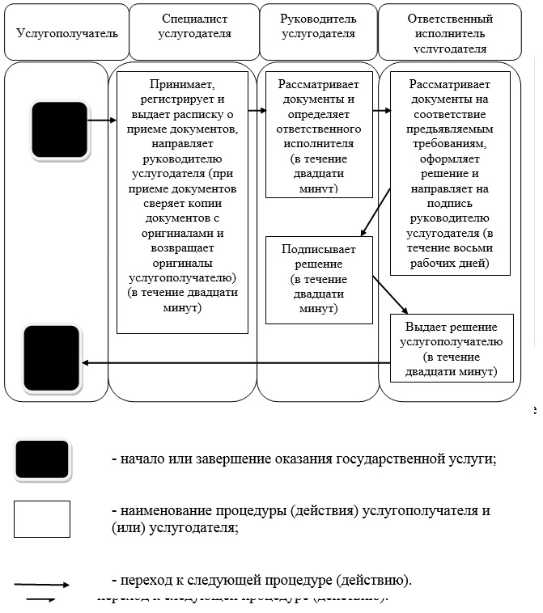

© 2012. РГП на ПХВ «Институт законодательства и правовой информации Республики Казахстан» Министерства юстиции Республики Казахстан